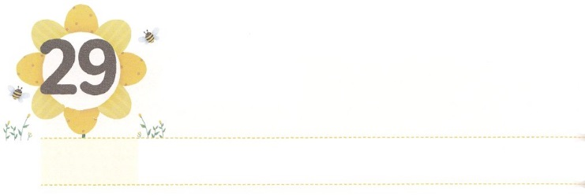

ホーリーメイソン

**げつようび**

まことに、あなたがたにもう、げます。もし、あなたがたのうちふたりが、どんなでも、でをつにしてるなら、におられるわたしのは、それをかなえてくださいます。

**マタイ**

**1819**

サタンはのあちこちにきなをつくってをやみへいんでいます。は３（ニューエイジ、フリーメイソン、ユダヤ）をしてをりながら、をもしています。このとき、はをつしいをてるホーリーメイソンと、しいをっておられます。

にてくるダビデは、サムエルにった、のがしくりました。それゆえ、ゴリヤテにって、サウルによるみやにもつことができました。そして、よりもなをりました。りのえとして、すべてのがしてにちかうことができるをるをするえをけました。

はたちを、サムエルやダビデのようなのをするホーリーメイソンとしてばれました。ふたり、のだちといっしょにまって、237かからだちがることのできるをるホーリーメイソンのをわいましょう。あちこちにRUTCがたてられるえをけるようになるでしょう。

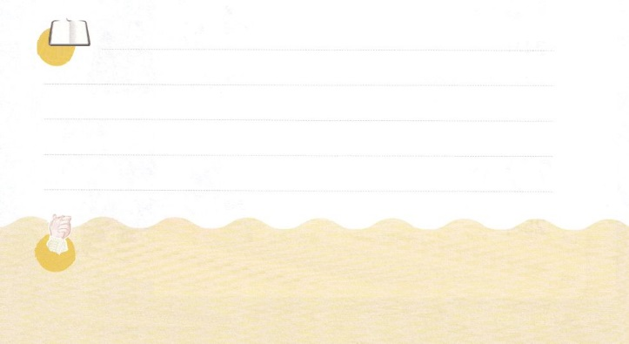

**きょうのみことば**

**きょうのいのり**

、ありがとうございます。のり、としてをり、をするホーリーメイソンのりがまるいのをください。きておられるイエス・キリストのおによっておりします。アーメン

インマヌエル教会礼拝聖日2部│2018.12.16

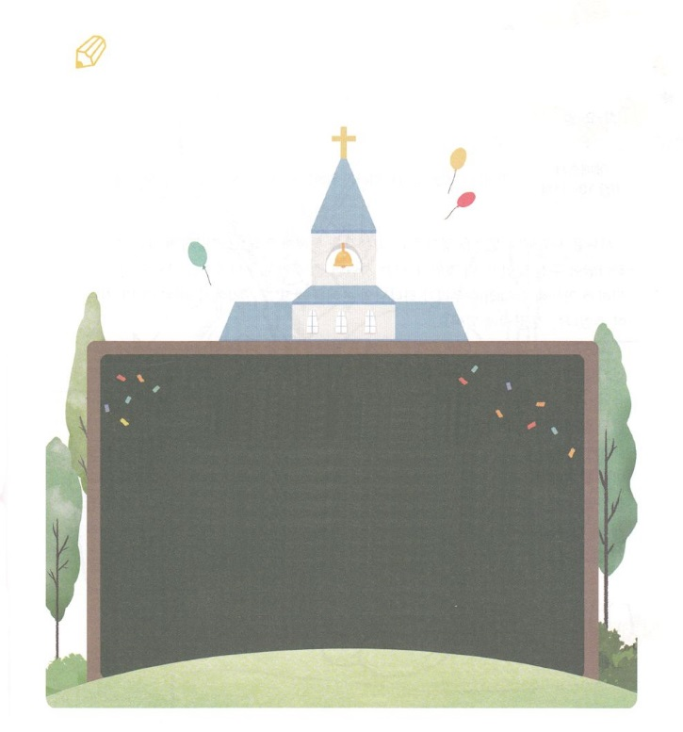

のみことばをいて、が21のホーリーメイソンに

えてくださったのをしましょう。

　と、RUTCのためにができるさなことを

　つけましょう。

**ではわたしもあなたにいます。**

**あなたはペテロです。わたしはこののに**

**わたしのをてます。ハデスのも**

**それにはちてません。**

**マタイ16:18のみことば**

１１～８のみことば

いて

みよう

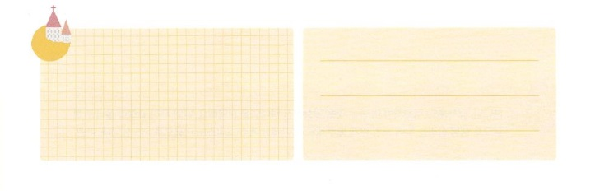

**きょうのでんどう　　　　　　　　　　う　　　　　　　　　　　　　　　　　　　　　　　　する**

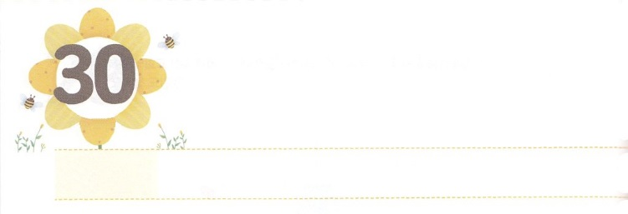

サタンが　あたえる

　　かんがえと　ぶんか

**かようび**

のにしてちかうことができるために、のすべてのをにけなさい。(11)

**エペソ**

**610～14**

サタンは、にえをきんで、そのえをしてきます。そのときにきむえが、からえられたことなのか、のことなのか、またはサタンがえたことなのかできないように、とてもにきます。ですからたちは、のみをけてそのえからけしたときに、はじめてそれがサタンのえたことだったということにづきます。

それだけではありません。サタンはをしてきます。、、いが、や、をして、というをつけて、あちこちにりんでいます。と、やのようなコンテンツのにっています。そのようながにある、あるをしてたちにえられるので、うことなくってしまいます。

このようなにがをばれました。のをかすしいえとをしいにするためにです。、みことばをってりながら、がえてくださったのすべてのをにけてやにいましょう。からえられたえとが、をしてしいとしてがるようになるでしょう。そうすれば、サタンがすきをねらうことができないかたいで、のくすべてのをかすようになるでしょう。



**きょうのみことば**

！きょうもサタンがえるえにることなく、みことばでのすべてのをにけてめることができるようにいてください。きておられるイエス・キリストのおによっておりします。アーメン

**きょうのいのり**

産業宣教メッセージ│2018.12.22

きょうのいのり

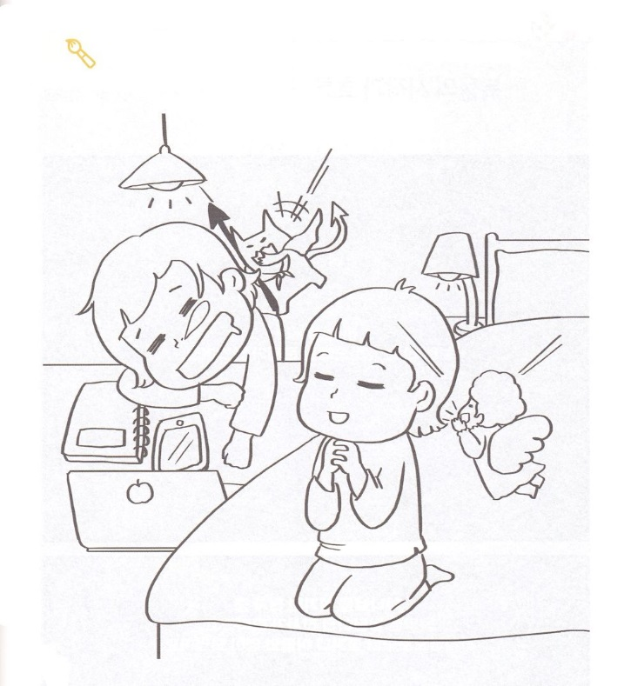

　　　　　　サタンのえるえとがえてくださるえは、どんな

　　　　　　ちがいがあるのか、をてをぬってしましょう。

をぬろう



**きょうのでんどう　　　　　　　　　　う　　　　　　　　　　　　　　　　　　　　　　　　する**